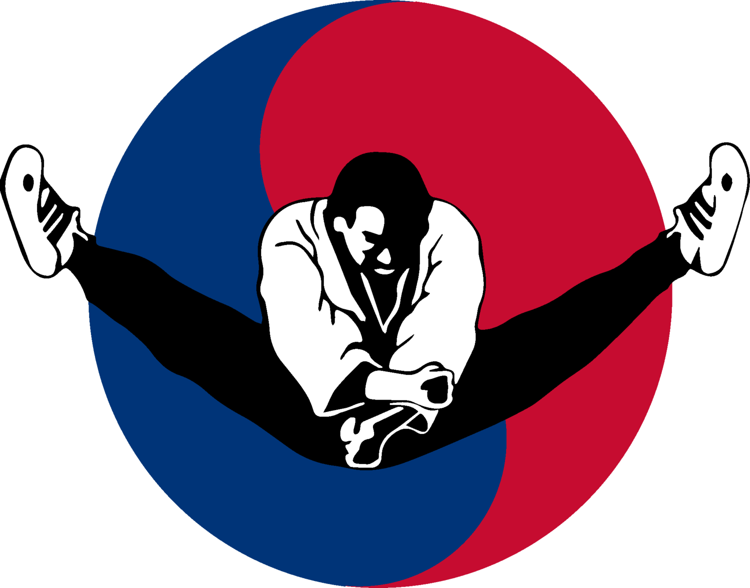 ֍ A. TIMCHENKO / H. CHARVIAKOU

Инновационная методика ускоренного восстановления спортсменов таэквондо после травм

Редакция № 4, 2019 г.

«-Не важно, как медленно ты продвигаешься, главное, что ты не останавливаешься» - Брюс Ли

Александр Тимченко / Геннадий Червяков

|  |  |  |
| --- | --- | --- |
|  |  |  |
| **Г. Минск, Республика Беларусь** |
|  |  |  |

Оглавление

Шаг 1: Индивидуальный подход2

Шаг 2: Инновационные методы физиотерапии3

Шаг 3: Питание и гидратация5

Шаг 4: Психологическая поддержка6

Шаг 5: Инновационные методы тренировок8

Шаг 6: Контроль и анализ результатов 9

Контактные данные ______________________________________________________10

Шаг 1: Индивидуальный подход

*«Используй для подопечного только то, что действительно работает для него»*

- Проведение детального анализа состояния спортсмена и его потребностей.

1. Консультация с врачом или специалистом по реабилитации, осмотр травмы непосредственно после получения.

2. Изучение поведения проявляющихся симптомов в динамике на протяжении 7-10 дней.

- Разработка персонализированной программы восстановления, учитывающей особенности организма спортсмена и тип тренировок.

1. Программа составляется исключительно под каждого спортсмена, включая план питания, варианты физической реабилитации.

2. При подготовке плана важно учитывать и изучить ранее полученные травмы и срок их лечения.

3. Для составления персонализированной программы по 44 параметрам организма составляется компьютерная модель, разработанная авторами методики (специальное приложение для смартфона).

4. Ключевым моментом при формировании плана восстановления должен служить метод постепенного увеличения нагрузок в динамике.

5. Контроль за процессом формирования плана должен быть налажен исключительно с тренирующим специалистом спортсмена (тренером).

6. Необходимо уделить внимание психологическим особенностям личности спортсмена, включая использование данных личного психолога.

Шаг 2: Инновационные методы физиотерапии

Применение передовых методов физиотерапии, таких как лазерная терапия, ультразвуковая терапия, магнитотерапия и другие, для ускорения процесса восстановления тканей и мышц.

План применения указанных методик должен включать:

1. Консультацию с наблюдающим спортсмена врачом.

2. Оценку состояния травмы и определение необходимости лазерного лечения.

3. Сдача тестов на предмет возможности применения комплекса магнитотерапии.

4. Тестовое использование ультразвуковой терапии, основанной на авторском методе авторов.

5. Планирование курса лечение на 1 стадии взаимоотношений с подопечным.

6. Подготовка у процедурам: объяснение и доведение до спортсмена преимуществ и последствий применения инструментов, описанных выше.

7. Подготовка кожи спортсмена в травмированной области для каждого инструмента воздействия.

8. Проведение сеансов указанных методов в совокупности.

9. Ежедневный мониторинг и оценка результатов – контроль состояния.

10. Анализ изменений в процессе восстановления и корректировка плана лечения при необходимости.

11. Применение указанных методов и способов коррекции исключительно в раннее утреннее время между 6-7 часов утра.

Шаг 3: Питание и гидратация

План для восстановления спортсменов после травмы должен быть сбалансированным, обеспечивать необходимое количество белков, углеводов, жиров, витаминов и минералов для ускорения заживления тканей и восстановления организма. Вот примерный план питания для среднестатистического спортсмена:

* 1. Завтрак:
* Омлет из 2 яиц с овощами (помидоры, шпинат, перец).
* Цельнозерновые тосты с авокадо.
* Зеленый чай или свежевыжатый фруктовый сок.
* 2. Полдник:
* Гречка с куриным филе или тунцом.
* Зеленый салат с оливковым маслом.
* Фрукт (яблоко, груша).
* 3.Обед:
* Куриное филе или индейка запеченные с овощами.
* Картофельное пюре или картофельные дольки.
* Свежий овощной сок или нежирный йогурт.
* 4.Полдник:
* Орехи (грецкие орехи, миндаль).
* Банан или другой фрукт.
* Нежирный творог или йогурт.
* 5. Ужин:
* Гречка или киноа с рыбой (лосось, тунец) или морепродуктами.
* Свежий овощной салат.
* Чай или компот без сахара.

Важно учитывать индивидуальные особенности спортсмена, его физическую активность, интенсивность тренировок и индивидуальный метаболизм при составлении плана питания. Рекомендуется делать это в координации с диетологом или специалистом по спортивному питанию для оптимального подбора продуктов рациона.

Шаг 4: Психологическая поддержка

- Проведение психологических тренингов и консультаций для помощи спортсмену в преодолении стресса, связанного с травмой или усталостью.

- Мотивационная работа для поддержания высокого уровня мотивации и уверенности в своих силах.

Методика психологической поддержки спортсменов после травмы играет важную роль в их восстановлении и успешному возвращению к тренировкам. Вот основные шаги, без которых указанный процесс не может обойтись.

1. Эмоциональная поддержка

- Проведение индивидуальных консультаций с психологом для выявления эмоциональных состояний спортсмена после травмы.

- Создание доверительной атмосферы, где спортсмен может свободно выражать свои чувства и опасения.

2. Планирование целей и мотивация:

- Помощь спортсмену в определении новых целей и планов на период восстановления.

- Разработка плана действий для достижения поставленных целей и постепенного возвращения к тренировкам.

3. Тренинг управления стрессом и тревогой:

- Обучение спортсмена техникам релаксации, дыхания и медитации для снижения уровня стресса.

- Работа над управлением тревожных мыслей и эмоций, связанных с травмой.

4. Поддержка самооценки и уверенности:

- Помощь спортсмену в восстановлении утраченной уверенности в себе и своих спортивных навыках.

- Поддержка развития позитивного самоотношения и укрепление самооценки.

5. Систематический мониторинг и коррекция:

- Регулярное отслеживание психологического состояния спортсмена и оценка прогресса восстановления.

- Корректировка методики психологической поддержки в зависимости от изменений в эмоциональном состоянии спортсмена.

6. Совместная работа с тренерами и медицинским персоналом:

- Взаимодействие с тренерами и медицинскими специалистами для создания единой программы поддержки спортсмена.

- Обмен информацией о психологических аспектах восстановления для оптимального подхода к реабилитации.

Главный базис психологического аспекта - не оставлять спортсмена наедине с его проблемой.

Шаг 5: Инновационные методы тренировок

Внедрение новейших методик тренировок, таких как анаэробные тренировки, электростимуляция мышц и функциональный тренинг для ускорения восстановления и укрепления организма.

* 1. Новейшие методики анаэробных тренировок включают высокоинтенсивные интервальные тренировки (HIIT), которые комбинируют короткие периоды высокой интенсивности в утреннее время, включая задержку дыхания и интервальное дыхание с периодами отдыха. Это помогает улучшить анаэробную и аэробную выносливость, увеличить скорость и силу. Действенность указанного подхода возрастает в раннее утреннее время и в вечерний периоды.
  2. Электростимуляция мышц – это способ, при котором электрические импульсы применяются для стимуляции мышц пораженной зоны, а также улучшения силы и выносливости спортсмена в целом. Новые устройства и программы электростимуляции позволяют точечно работать с определенными группами мышц, ускоряя процесс восстановления и повышая эффективность тренировок, что подтверждается практическими параметрами.
  3. Функциональный тренинг ориентирован на развитие силы, координации, гибкости и стабильности, необходимых для выполнения повседневных движений и улучшения спортивной производительности. Новые способы функционального тренинга включают тренировки с использованием TRX-ремней, баланс-платформ и других инновационных устройств для улучшения функциональной подготовки.

Шаг 6: Контроль и анализ результатов

- Постоянный мониторинг состояния спортсмена и его прогресса в процессе восстановления.

- Анализ результатов и корректировка программы восстановления в случае необходимости.

Важно обеспечить регулярность и постоянность наблюдения физических и медицинских параметров спортсмена, который находится в процессе восстановления после травмы. Сюда относится: регулярные медицинские наблюдения (включая анализы по 48 параметрам организма, сердечно-сосудистые исследования, мониторинг утомляемости). Раз в день проводить мониторинг физических показателей: вес, процент жира, объем мышц, обхваты тела. Не забывать при этом о тестировании функциональных возможностей: тесты на выносливость, силу, гибкость, координацию.

Психологический мониторинг проводится 1 раз в неделю: с занесением оценки психологического состояния в отчет.

Важно использовать современные технологии: носимые устройства для мониторинга сердечного ритма, сна, активости и других параметров (индивидуально).

Анализ результатов проводится 1 раз в неделю с наглядным построением трубчатых диаграмм для анализа динамики спортсмена.

Контактные данные авторов методики

|  |  |  |  |
| --- | --- | --- | --- |
|  | Александр Тимченко  Соавтор методики, действующий мастер таэквондо  Тел. +375 (17) 358 43 18  Факс +375 (17) 355 44 15  A.timchenko2019@rguor.by |  | Геннадий Червяков  Соавтор методики, действующий мастер таэквондо  Тел. +375 (17) 358 43 18  Факс +375 (17) 355 44 15  HenaCH2007@rguor.by |
|  |  |  |  |
|  |  |  |  |

Электронная версия настоящей методики доступна для скачивания по следующей интернет-ссылке в сети интернет: <https://kwan-do.brest.by/promotion.html>

*При использовании положений методики в средствах массовой информации, обязательна ссылка на источник.

Сведения об организации

© УО «Республиканское государственное училище олимпийского резерва»

